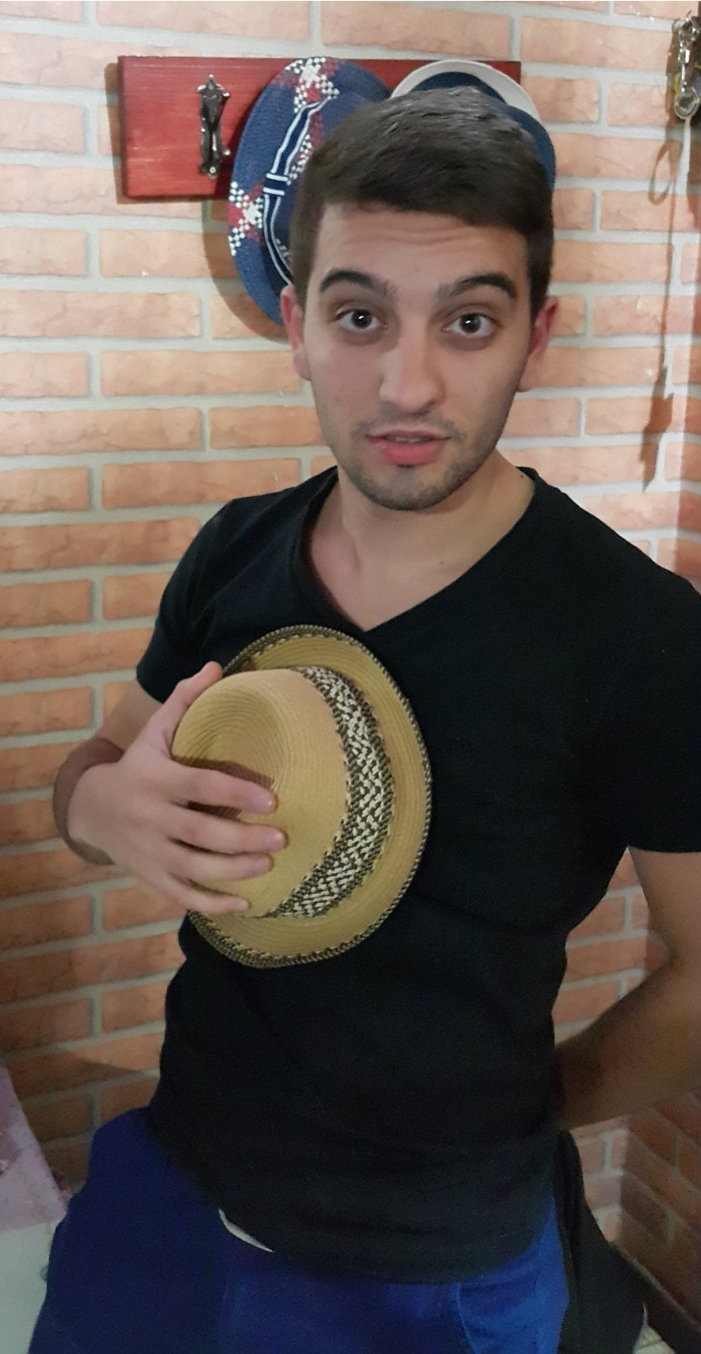

**Braian Ezequiel González**

Edad: 22 años

Nacimiento: 11 De Marzo de 1995.

Domicilio:

Av. Belgrano

N° 1927

Teléfono Móvil:

15-2360-1706.

Mail: Braianezequielgonzalezz@gmail.com

Descripción Física

Altura: 1,70 Cm.

Peso: 65 Kg.

Pelo: Castaño.

Ojos: Marrones.

Formación académica

Escuela de Danza contemporánea

Profesor/Coreógrafo: Gustavo Moro.

Ciclo: 2007 a 2012.

Escuela de Teatro “Río Plateado”

Profesor: Hugo Midon.

Ciclo: 2006 a 2010.

Stand Up

Gustavo Batallán.

Año: 2013

Escuela de Reina Reich.

Hip Hop / Reggaetón

Ciclo: 2010 a 2012.

Escuela Municipal de Danza y Actuación

Municipalidad de Berazategui.

Ciclo: 2012 a 2015.

Formación Profesional

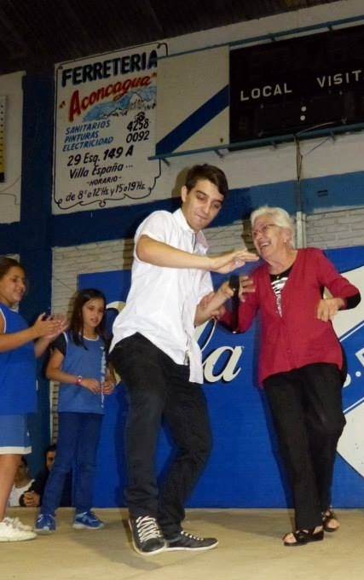

**Otras Habilidades**

Bachata/Salsa

Axe

Folklore

Ballet

Animador

Transformista

Locutor

Basquetbolista

Futbolista

**Televisión:**

Sketch: **“El peor día de tu vida”**. (2008)

Actor Principal

Productora: Ideas del sur.

**“Yo soy Panam”** (2004-2010)

Actor/bailarín.

Productora: Laura Franco

**Teatro:**

**“Yo soy Panam”** y **“El corazón de la isla”**

(2005 -2010)

Actor/Bailarín.

Productora: Laura Franco.

**Circo:**

**Burlesk**

(2013 a 2015)

Productor Nazareno Mottola

Bailarín.